400KG成品吨袋（800*800*720圆口）验收标准

编 制： 蒋昊霖
审 核： 罗志荣
批 准： 刘 军

2024年03月05日发布 2024年03月05日实施
福建科达新能源科技有限公司
- 目的
为确保公司的产品交付时令客户满意，提升公司行业形象。现对我司成品包装严格要求，针对400KG成品吨袋（800*800*720圆口）验收制定相应的验收标准。

- 范围
适用于工艺技术部、生产部、质量管理部、PMC部。

- 职责：
该文件由工艺技术部制定，各相关部门执行，有新增其他标准要求时，工艺技术部必须及时更新该文件，并发行受控。质量管理部、生产部、PMC部在验收400KG成品吨袋（800*800*720圆口）时，需按以下标准。

- 400KG成品吨袋标准
检测内容 |  | 检测标准 | 检测频次 | 图例
外观 | 油污 | 无油污 | 每批5样  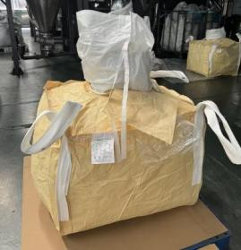  瑞浦吨袋  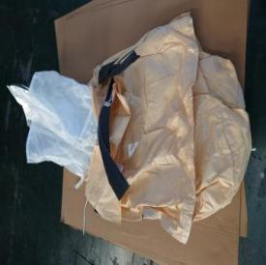  每批5样  海辰吨袋 | 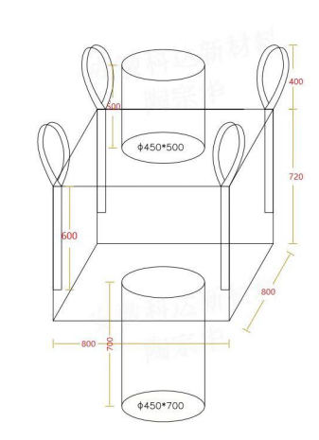
外观 | 散丝 | 外袋剪切无散丝
外观 | 破损 | 无破损
外观 | 受潮 | 无受潮（包括外包装）
外观 | 缝制要求 | 缝制平直
外观 | 线头要求 | 无线头
外观 | 袋体基布 | 190g/㎡
外观 | 底盖基布 | 190g/㎡
外观 | 上下口基布 | 90g/㎡
外观 | 下料口收口 | 圆口
外观 | 异物 | 内部无异物
外观 | 污点 | 无污点
外观 | 其他 | 无杂质，底部扎绳系结，不能敞开；标签袋2个、布标1个
外观 | 颜色 | 吨袋主体及吊耳批次内或批次间不得有明显色差，吊耳颜色为黑色或白色（黑色：海辰；白色：瑞浦）；吨袋主体颜色符合标准色卡要求；标准色卡：RAL1014 Elfenbein
尺寸 | 长 | 800mm 外袋尺寸见图，允许偏差±10mm
尺寸 | 宽 | 800mm，允许偏差±10mm
尺寸 | 高 | 720mm，允许偏差±10mm
尺寸 | 吊耳长度 | 详见图纸尺寸
尺寸 | 上下料口及收口尺寸 | 详见图纸尺寸

- 400KG铝塑膜内袋标准

检测内容 |  | 检测标准 | 检测频次 | 图例
内袋 | 材质 | 铝塑膜 | 每批5样 | 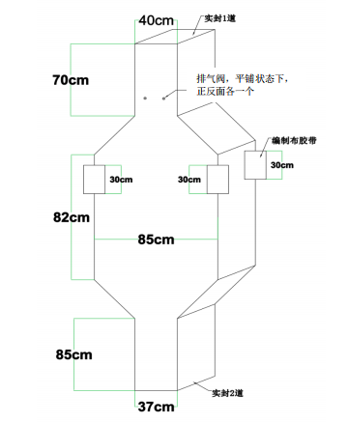  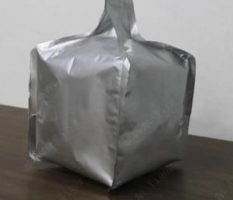
内袋 | 厚度 | 0.12（0，+0.01）mm（单边） | 每批5样
内袋 | 上下料口尺寸 | 详见图纸尺寸 | 每批5样
内袋 | 内袋容积 | ≥600L | 每批5样
内袋 | 内容物 | 无内容物 | 每批5样
内袋 | 沙眼 | 无沙眼 | 每批5样
内袋 | 针孔 | 无针孔 | 每批5样
内袋 | 热合 | 受压800Kg 24小时后，热合部位不能出现破裂 | 每批5样
内袋 | 破损 | 无破损 | 每批5样
内袋 | 封口 | 内袋两头热合封口 | 每批5样
内袋 | 内袋位置 | 内袋底部出口与外袋口扎在一起，且放置于外袋出口位置（内导料口与外袋出料口位置重叠） | 每批5样
内袋 | 呼吸阀 | 五孔呼吸阀，内袋满装填后，在两倍吨袋重量压后，呼吸阀不能有内容物外溢、排气顺畅，不能出现鼓胀现象 | 每批5样
内外袋 | 重量 | 依据技术规格书重量要求，允许误差2.6±0.15kg | 每批5样
使用性能测试 | 提吊试验 | 参照GB/T10454-2000、GB/T2828.1-2003  （热封强度需大于等于65N/15mm） | 见供应商检测报告
使用性能测试 | 跌落试验 | 参照GB/T10454-2000、GB/T2828.1-2003  （热封强度需大于等于65N/15mm） | 见供应商检测报告
使用性能测试 | 加压实验 | 参照GB/T10454-2000、GB/T2828.1-2003  （热封强度需大于等于65N/15mm） | 见供应商检测报告
使用性能测试 | 倾倒试验 | 参照GB/T10454-2000、GB/T2828.1-2003  （热封强度需大于等于65N/15mm） | 见供应商检测报告
使用性能测试 | 正位试验 | 参照GB/T10454-2000、GB/T2828.1-2003  （热封强度需大于等于65N/15mm） | 见供应商检测报告
使用性能测试 | 撕裂传播 | 参照GB/T10454-2000、GB/T2828.1-2003  （热封强度需大于等于65N/15mm） | 见供应商检测报告
使用性能测试 | 抗拉强度 | 参照GB/T10454-2000、GB/T2828.1-2003  （热封强度需大于等于65N/15mm） | 见供应商检测报告
使用性能测试 | 伸长率 | 参照GB/T10454-2000、GB/T2828.1-2003  （热封强度需大于等于65N/15mm） | 见供应商检测报告
使用性能测试 | 热封强度 | 参照GB/T10454-2000、GB/T2828.1-2003  （热封强度需大于等于65N/15mm） | 见供应商检测报告
吊带吊绳 | 抗拉强度 | 参照GB/T10454-2000、GB/T2828.1-2003  （热封强度需大于等于65N/15mm） | 见供应商检测报告
吊带吊绳 | 伸长率 | 参照GB/T10454-2000、GB/T2828.1-2003  （热封强度需大于等于65N/15mm） | 见供应商检测报告

修订页History of Document

序号 | 版本号 | 变更描述 | 变更日期 | 变更人 | 审核 | 批准
1 | A/0 | 初版发行 | 2024.03.05 | 叶厚明 | 罗志荣 | 刘军
2 | A/1 | 修订部分规格尺寸及技术要求 | 2024.10.25 | 叶厚明 | 刘超群 | 刘军
3 | A/2 | 1、合并瑞浦、海辰吨袋版本  2、根据海辰客户需求将内外袋规格改成瑞浦版本（下料口改圆口，内袋尺寸调整，保留40mm黑色吊耳） | 2024.12.04 | 蒋昊霖 | 罗志荣 | 刘军
4 | A/3 | 增加供应商COA报告体现热封强度要求 | 2025.03.05 | 蒋昊霖 | 罗志荣 | 刘军

